GI-API项目架构解读之Client

Client

Web

API

DAO

DataBase

DataBase是底层数据库，用的Mysql
DAO用的Mybatis提供访问接口
API用Jersey构建RESTful风格的Web服务
Client访问RESTful风格Web服务并暴露出Java访问接口

今天详细分析Client，以coupon-client为例子，具体分析SearchUniqueCoupon服务。

【【【首先说说为什么我们用到Client】】】
DAO层提供了操作数据库的方法，这个是建立在数据模型基础上的
API调用DAO操纵数据库，整合业务逻辑，提供RESTful风格的Web服务。
但API只能通过URL访问调用，Java工程想调用的话只能通过Web发送请求，接受响应。
所以Client实现与API交互的细节，并提供Java访问接口，简化调用。
注:全文中我所提到的Java访问接口是指可供其他代码调用的公开的方法，“接口”并非Java语言里的关键字

总之，Client主要内容是在Web上发送请求和接受响应，与API交互。

【【【工程所涉及技术点】】】
Javax.ws.rs包是Java官方提供的有关RESTFul服务相关的包
Jersey是运用最广泛的有关RESTFul服务的第三方Java插件。

Java.util.concurrent包提供多线程与并发有关的工具(Java重点知识)。因为网络的不可靠性，所以我们在与API打交道的话，要单独起线程，避免影响。

org.codehaus.jackson和javax.xml.bind数据格式转换常用工具，因为API返回数据是JSON或者XML格式的。

【【【首先要知道的东西】】】
coupon-client当然调用的coupon-api。

首先我们先到Cupon-API工程查看SearchUniqueCoupon方法服务的声明，比如URI，方法名，参数名和类型等。
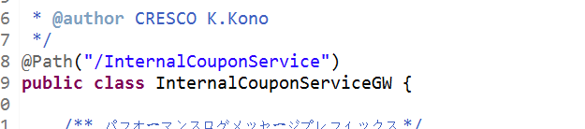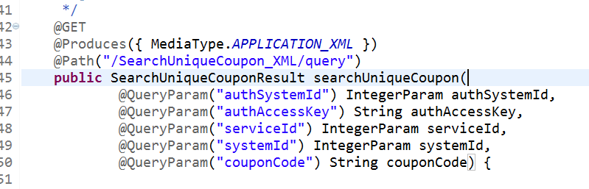
可见，该服务的URI应该是http://{host:port}/{root}/InternalCouponService/SearchUniqueCoupon_XML/query
响应GET方法，接受5个参数，返回XML格式消息主体(SearchUniqueCouponResult实例)。
(说实话，这个一点都不符合RESTful风格，这里就不吐槽了)

【【【client代码分析】】】
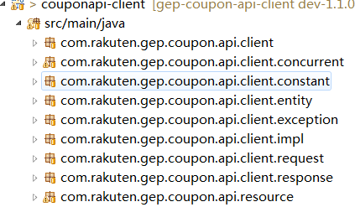
关键在client.impl、concurrent、request、response、resource这几个位置

concurrent
client
resource
api
Request(Java) Response(Java)

Request(Java)
Response(Java)

Request(http)
Response(http)

Request(http) Response(http)

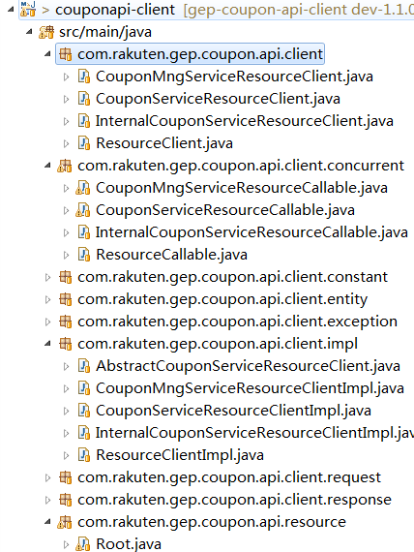

我们以InternalCouponService提供的SearchUniqueCoupon服务为例，看Client如何通过Web调用这个服务并暴露Java接口。

开始在client工程中编写代码。
可以从上层写起，也就是先提供要暴露的Java访问接口。
也可以从底层写起，也就是先写与web交互resource。
我这里从上层开始，一步步深入，毕竟我们的目的主要是为例提供Java访问接口。

-----Client层UML图-------
注：这种结构应用很广泛，在其他项目代码中，会见到很多很多。

①接口负责声明通用功能。(ResourceClient)
②各个子接口细分各自声明功能。(XxxResourceClient...)
③抽象类负责实现通用功能。(AbstractCouponServiceResourceClient)
④具体的类则继承抽象类并实现各自对应的接口。(XxxServiceResourceClientImpl...)
①Interface
③Abstract client
②interface1，interface2，interface3
④client1，client2，client3

我们开始给InternalCouponService添加searchUniqueCoupon功能。
这里要注意，因为我们是提供Java访问接口，所以调用参数和返回结果定义成Java类，放到request和response包下。
我们之前看到API接受5个参数，所以将这5个参数组装为一个request类。而API返回一个由SearchUniqueCouponResult类型映射而成的xml消息主体。所以我们直接将这个result结构复制过来，成为我们的response。
【InternalCouponServiceResourceClientImpl类】
首先在其对应的Interface（InternalCouponServiceResourceClient）中添加方法声明，然后在其实现类中实现（InternalCouponServiceResourceClientImpl）
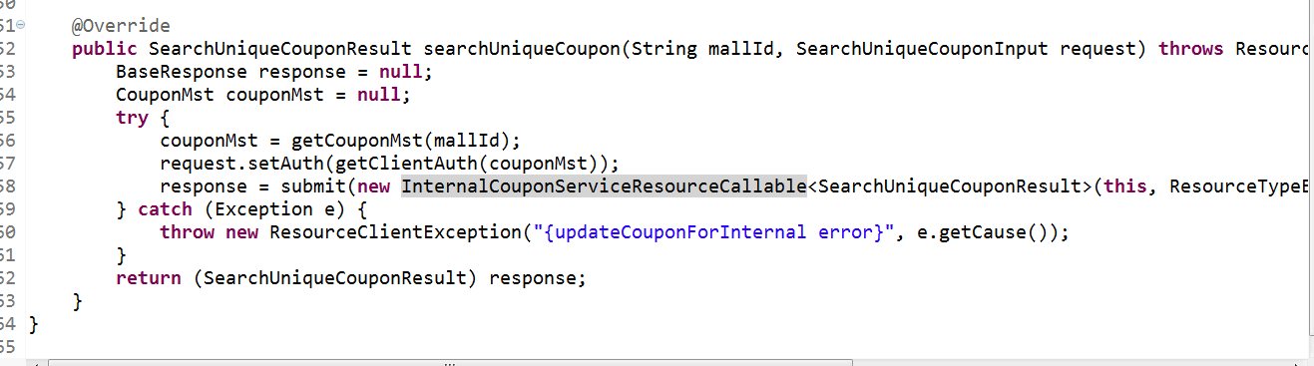
具体实现可以注意到，submit方法那一行是重点
submit方法是我们在父类里提供的函数，功能是执行ExecutorService的submit方法。
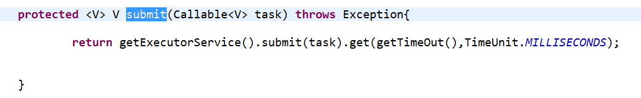
这是Java的concurrent包里的重点知识，用来开启线程，传入参数是实现Callable接口的对象。然后就会调这个对象的call( )方法。具体相关的知识，请自行百度。

【InternalCouponServiceResourceCallable类】
然后我们就来看看InternalCouponServiceResourceCallable这个类。
构造方法传入3个参数，client调用者，resourceType用来判断要执行的方法，BaseRequest绑定请求信息。
（resourceType是一个枚举类型，供switch语句判断）

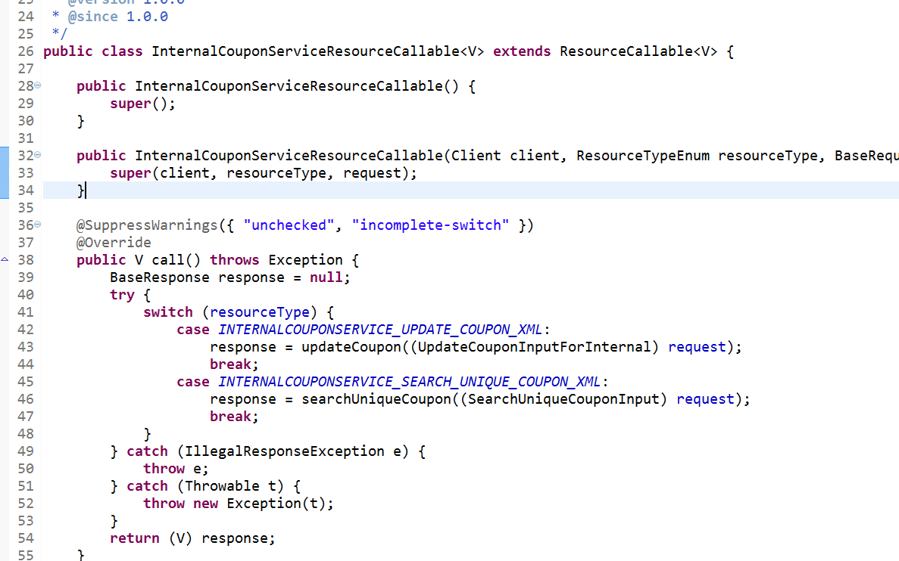
重写父类call方法，线程开启时会调用call方法（Java里concurrent的知识）

然后通过switch具体判断需要执行的方法。比如searchUniqueCoupon方法。
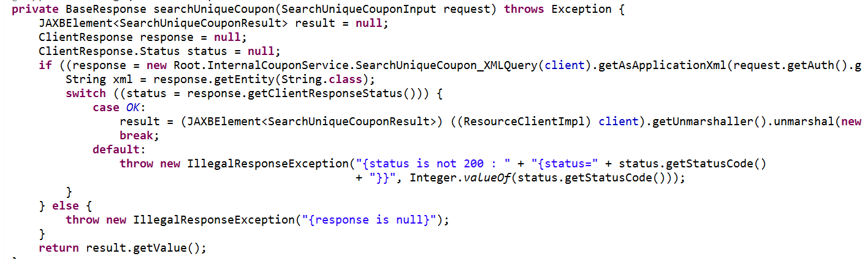
因为这个API接口定义的数据类型是XML，所以我们要对请求的数据实体以及响应的数据实体映射成Java对象。JAXBElement就是做这个工作，相关内容自行百度，不做过多介绍。
这里最重要的一行代码是if判断语句，创建Root静态内部类InternalCouponService里的SearchUniqueCoupon_XMLQuery类，调用getAsApplicationXml方法返回一个response。

【Root类】
这里我们就要来看看Root类了，这里就是和API交互的最底层的代码了。所以我们要回顾一下所要调用的API需要的URI和请求实体的格式。http://{host:port}/{root}/InternalCouponService/SearchUniqueCoupon_XML/query
响应GET方法，接受5个参数，返回XML格式消息主体
[Class]Root
|-[Class]InternalCouponService
|-[Class]SearchUniqueCoupon_XMLQuery
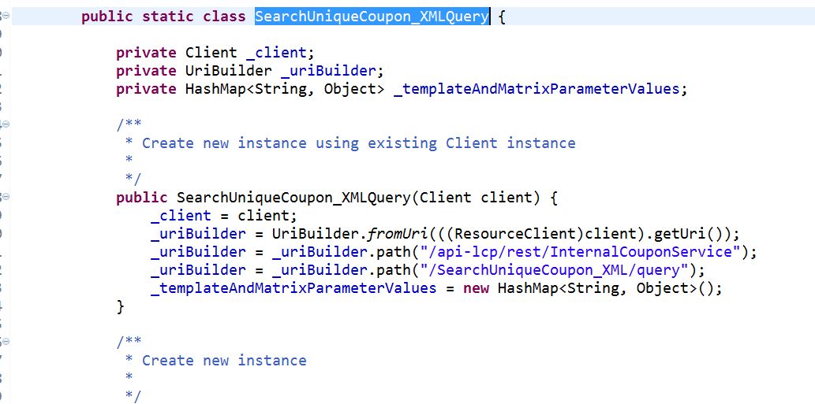
构造方法指定了URI信息，host和port在环境变量中配置，getUri( )方法会取到，所以三行代码拼接出完整URI信息。

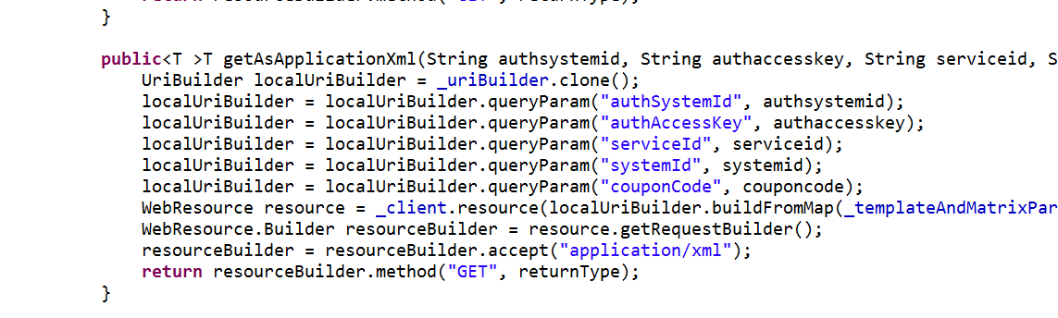
调用getAsApplicationXML方法，传入API所需的5个参数，设置成queryParam。
然后指定接收格式XML，调用GET方法，就可以准确调用所指定的API接口。

【【【总结】】】
大家补充

【【【编辑改动】】】
作者 | 时间 | 备注
SunTenghao | 2015/3/23 | 创建文档

